**Programozás A**

A következő feladatban három rövid programot kell készítenie. A fájlokat a megadott neveken mentse. A harmadik feladathoz rendelkezésre áll egy *magassagok.txt* állomány, amivel dolgozhat. Ha valamelyik feladat rész nem futtatható, attól még részpont adható rá, amennyiben elvi hibát nem tartalmaz.

**A, (8 pont)**

Készítsen programot, amely bekéri egy kocka oldalát cm-ben, és kiírja a felszínét és térfogatát. A program egyszerű karakterekből ki is rajzolja a testet.

Minta a képernyő képre:

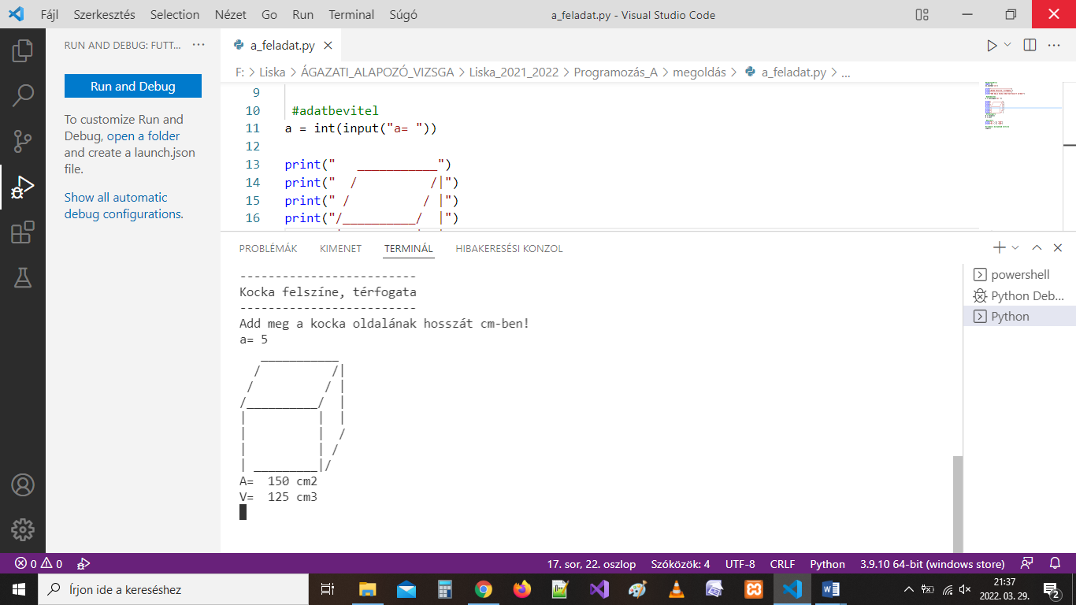

**B, (14 pont)**

Készítsen programot, mely bekéri egy számot, és kiírja, hogy 100-nál kisebb, nagyobb, vagy egyenlő 100-zal.

Minta a képernyő képre:

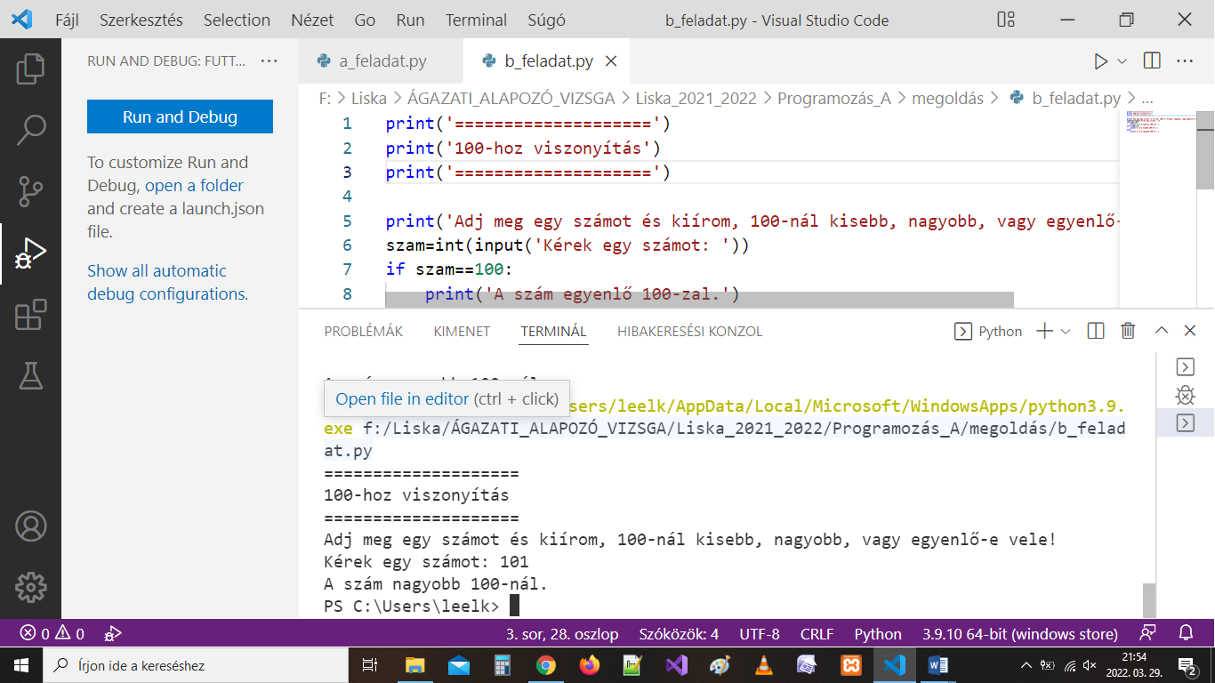

**C, (18 pont)**

A mellékelt *haziallat.txt* állományt felhasználva végezze el a következő műveleteket:

1. Készítsen programot *haziallatok.py* néven, mely betölti egy *allatok* nevű listába a fájl tartalmát(az összetartozó adatok ;-vel vannak elválasztva) és kiírja a lista tartalmát a képernyőre, az alábbi formában:

*Kiss György 2*

*Nagy Ervin 1 …stb…*

1. Írassa ki hány ember található a listában.
2. Adja meg, hány olyan ember van, akinek 3-nál több háziállata van.
3. A b, c feladatrész eredményét írassa ki a *kiiratas*.txt fájlba.

Minta a képernyő képre és fájlba írásra:

